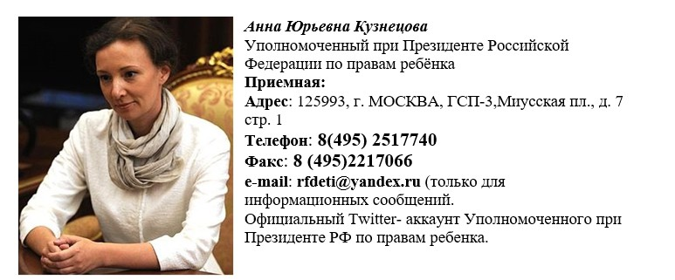

Адаменко Светлана Викторовна Уполномоченный по правам ребенка в Ставропольском крае

Контактный телефон/факс: (8652) 35-74-76 / 35-74-34 Сайт: http://stavropol.rfdeti.ru/

Электронная почта: asv@mintrud.stavkray.ru

ул.Лермонтова, 206-а, каб.309,310
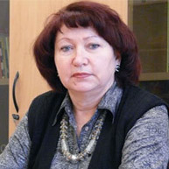

8-800-200-01-22 | Общероссийский Детский телефон доверия (Звонок бесплатный)
+7 (8652) 37-16-74 | Горячая линия «Служба семьи» (министерство труда и социальной защиты населения Ставропольского края, ГУ «Центр психолого-педагогической помощи»;
+7 (8652) 37-24-12 | Номер телефона доверия министерства образования Ставропольского края, сектор защиты прав детей;
+7 (8652) 38-22-31 | Телефон доверия министерства образования Ставропольского края, ГОУ «Краевой центр психолого-педагогической реабилитации и коррекции несовершеннолетних, злоупотребляющих наркотиками»;
+7 (8652) 26-49-10 | Номер телефона доверия ГУВД по Ставропольскому краю;
+7 (8652) 37-24-12 | Номер телефона доверия министерства образования Ставропольского края, сектор защиты прав детей;

